3. Характеристика состояния компонентов окружающей среды

3.1. Состояние атмосферного воздуха
Значения фоновых концентрации основных загрязняющих веществ на проектируемой территории (по данным ГУ "Республиканский центр радиационного контроля и мониторинга окружающей среды", справка от 11.12.2017 г. № 14.4-18/1316) не превышают предельно-допустимые значения для населенных мест (см. приложение Б).

3.2. Состояние почв
Как показывают фондовые материалы ранее проведенных оценок, содержание технофильных тяжелых металлов (ТМ) (Cd, Zn, Cu, Ni, Pb) не превышают ПДК/ОДК.
Для территории проектирования содержание тяжелых металлов имеет ниже средних по городу значения. Диапазон концентраций следующий: кадмий 0,25-0,50 мг/кг, свинец 10-20 мг/кг, цинк менее 20 мг/кг, медь 5-10 мг/кг, никель 5-10 мг/кг.

3.3. Состояние поверхностных и подземных вод
В границах проектирования отсутствуют поверхностные водные объекты. В период таяния снега и интенсивных осадков талые или дождевые воды образуют временный водоток.
Состояние грунтовых вод в соответствии со Схемой охраны окружающей среды г. Минска и Минского района оценивается как нарушенное, но малоущербное для здоровья человека и окружающей среды (0,2 ПДК < ${II}_{i}$< 1,0 ПДК) (рис. 3.1).

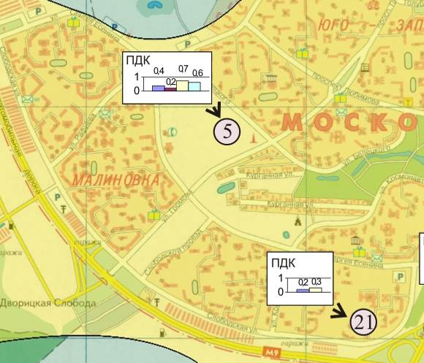
Рис. 3.1. Тип экологического сотояния грунтовых вод и показатели химического состава грунтовых вод (по данным РУП ЦНИИКИВР "Схема охраны окружающей среды г. Минска и Минского района")

Экологическое состояние напорных вод оценивается как ненарушенное (слабонарушенное), не ущербное для здоровья человека и окружающей среды (фон < I_{τ} < 0,2 ПДК).

3.4. Состояние объектов растительного и животного мира
Состояние зеленых насаждений на проектируемой территории оценивается как здоровые. Ценных растительных комплексов и мест произрастания объектов растительного мира, включенных в Красную Книгу Республики Беларусь на территории проектирования не выявлено.
Животный мир представлен массовыми, широко распространенными видами орнитофауны, энтомофауны и почвенными беспозвоночными.
Наличие на территории парка древесных массивов, сочетание открытых луговых участков и закрытых участков с превалированием древесной растительности, повышенных и пониженных участков создают вполне благоприятные условия для обитания в пределах данной зоны определенных группировок птиц. Однако, учитывая фактор беспокойства на участке (выгул собак, наличие дорог с интенсивным движением), относительная изоляция участка от крупных природных комплексов (лесов, водно-болотных угодий) определило не столь высокое разнообразие данной группы.
Состояние представителей животного мира оценивается как здоровое.
Объектов животного мира, включенных в Красную Книгу Республики Беларусь не выявлено.

Таким образом, состояние окружающей среды территории в целом относительно благоприятное.

4. Возможные альтернативные варианты реализации градостроительного проекта

В качестве альтернативного варианта реализации градостроительного проекта можно предложить:
- максимальное сохранение природного окружения, обводнение территории с благоустройством для тихого отдыха (рис. 4.1);
- максимальное благоустройство территории, установка малых архитектурных форм, созданием небольших, удаленных друг от друга объектов активного отдыха (рис. 4.2).
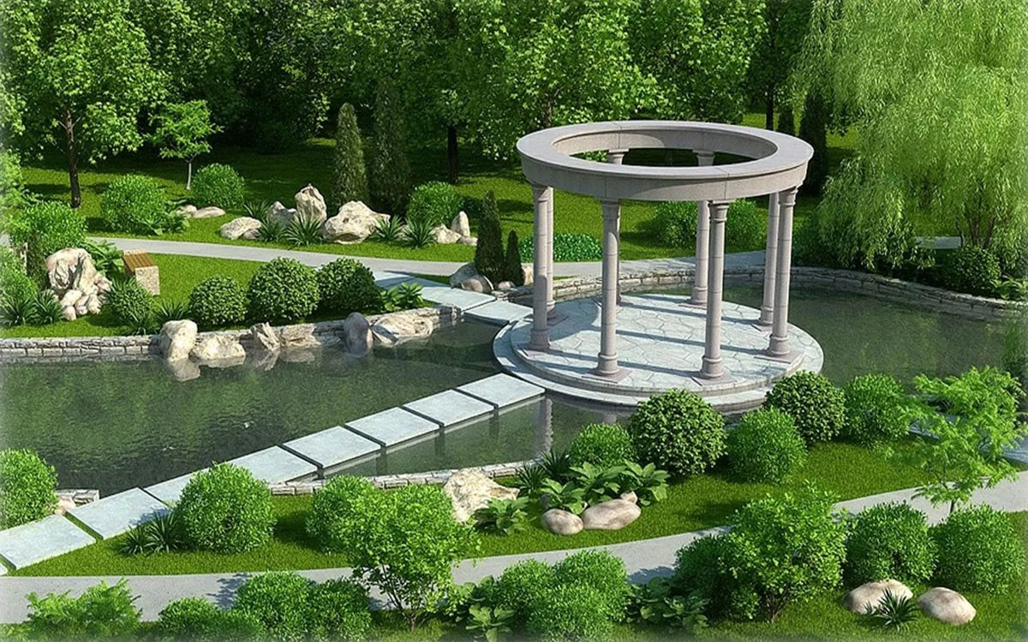
Рис. 4.1. Проект благоустройства с обводнением озелененной территории
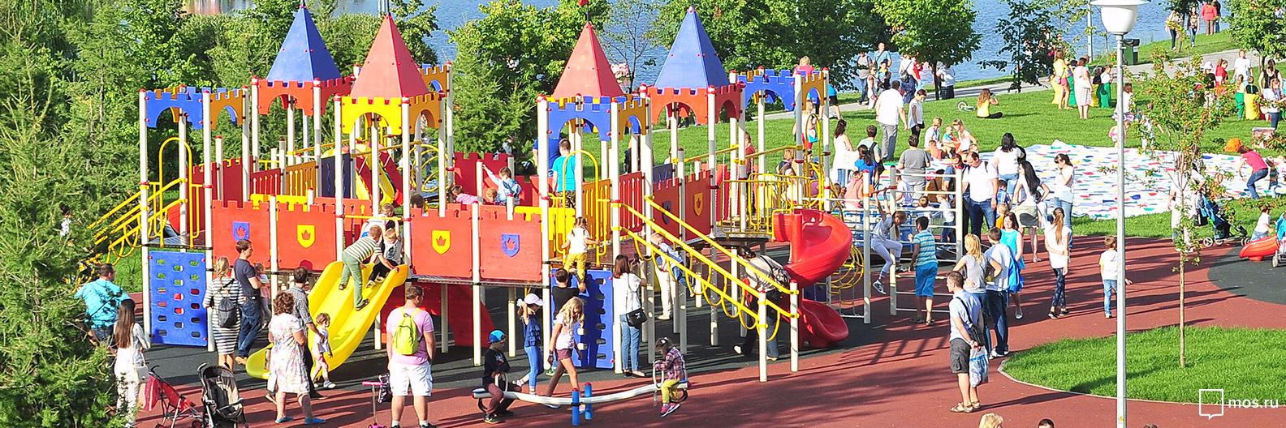
Рис. 4.2. Пример организации игровых площадок в парке

5. Оценка экологических аспектов воздействия при реализации градостроительного проекта

Экологический аспект проекта – одна из сторон предлагаемых решений градостроительного проекта, которая потенциально может оказать воздействие на окружающую среду. Воздействия могут подразделяться на положительные и негативные, обратимые и необратимые, значительные и незначительные.
Анализ экологических аспектов воздействия предлагаемых решений градостроительного проекта на окружающую среду представлен на рис. 5.1.

Предлагаемые проектные решения:
Экологические аспекты воздействия проекта:
Влияние на окружающую среду:
Размещение объектов хранения автотранспорта для обслуживания общественных объектов
Поступление загрязняющих веществ в атмосферный воздух
Локализация выбросов с обеспечением нормативных показателей по качеству воздуха на границе санитарных разрывов
Создание благоприятных условий для произрастания объектов растительного мира и обитания объектов животного мира
Благоустройство озелененной территорий общего пользования (парка)
Увеличение качественных показателей озелененных территорий
Повышение устойчивости экосистем
Сооружение в тальвеге системы водоемов с питанием от артезианской скважины
Увеличение площади и качественных показателей водных объектов
Увеличение образования отходов посетителями парка и организация сбора ТКО и ВМР
Рис. 5.1. Экологические аспекты воздействия проекта и влияние на окружающую среду при реализации градостроительного проекта

Экологическим аспектом проекта, связанным с благоустройством озелененных территорий общего пользования (парка) является увеличение качественных показателей озелененных территорий, что приведет в дальнейшем к повышению устойчивости экосистемы, созданию благоприятных условий для произрастания объектов растительного мира и обитания объектов животного мира.
Экологическим аспектом проекта, связанным с благоустройством озелененных территорий общего пользования (парка) является увеличение образования отходов посетителями, что при размещении специально оборудованных площадок для сбора твердых коммунальных отходов и вторичных материальных ресурсов позволит сохранить благоприятные условия для произрастания объектов растительного мира и обитания объектов животного мира.
Экологическим аспектом проекта, связанным с сооружением в тальвеге системы водоемов с питанием от артезианской скважины, является увеличение площади и качественных показателей водных объектов, что приведет в дальнейшем к повышению устойчивости экосистемы, созданию благоприятных условий для произрастания объектов растительного мира и обитания объектов животного мира.
Экологическим аспектом проекта, связанным с размещением объектов хранения автотранспорта, является поступление загрязняющих веществ в атмосферный воздух, что приведет к локализации выбросов с обеспечением нормативных показателей по качеству воздуха на границе санитарного разрыва и за ее границей.

Таким образом, экологические аспекты предлагаемых решений градостроительного проекта позволят сохранить благоприятные условия для окружающей среды.

6. Оценка социально-экономических аспектов воздействия при реализации градостроительного проекта, затрагивающих экологические аспекты

К социально-экономическим аспектам воздействия при реализации градостроительного проекта, затрагивающих экологические аспекты относятся предлагаемые решения по улучшению условий отдыха, связанных с окружающей средой.
Социально-экономический аспект создания благоприятных условий отдыха населения, связанный с озелененными территориями и увеличением рекреационного потенциала территорий:
- благоустройство озелененных территорий общего пользования с повышением его эстетических качеств и улучшением ландшафтного дизайна;
- обводнение территории парка с сооружением в тальвеге системы водоемов с питанием от артезианской скважины;
- создание непрерывной системы водно-зеленого благоустройства вдоль воссоздаваемых р. Лошица и р. Мышка;
Социально-экономический аспект по обеспечению парковочными местами посетителей парка с влиянием на качество атмосферного воздуха:
- размещение объектов хранения автотранспорта позволит полностью обеспечить нормативные потребности в парковочных местах;
- локализация автотранспорта (организация стояночных мест в границах красных линий улиц и на территории объектов) позволит сохранить нормативные показатели по качеству воздуха на границе санитарных разрывов и за ее пределами.

Реализация предложенных проектных решений, связанных с социально-экономическими аспектами, затрагивающими экологические аспекты, позволит создать благоприятные условия отдыха населения.

7. Оценка воздействия на здоровье человека при реализации проекта

Основным критерием социально-экологического благополучия города является состояние здоровья населения в нем.
По определению Всемирной организации здравоохранения, здоровье человека – это состояние полного физического, духовного и социального благополучия, а не только отсутствие болезней и физических дефектов.
Здоровье человека в целом определяется наследственно-генетическими, социально-экономическими и экологическими факторами.
Среди экологических факторов, влияющих на здоровье человек, выделяют природные и антропогенные. Природные факторы связаны с изменением климата, содержания озона в атмосфере, мощностью УФ-излучения, наличием природных очагов заболеваний, природными катастрофами и др. К антропогенным факторам относятся все виды загрязнений окружающей среды и техногенные катастрофы.
Большую часть своей жизни городской житель проводит в жилой среде, которая представляет собой совокупность условий и факторов, позволяющих человеку на территории населенных мест осуществлять свою непроизводственную деятельность.
Создание экологически безопасной жилой среды при градостроительном проектировании выполняется с учетом установленных гигиенических нормативов, требований к режиму использования санитарно-защитных зон организаций, сооружений и иных объектов, оказывающих воздействие на здоровье человека и окружающую среду, нормативных параметров озелененности.
С целью создания экологически безопасной среды и предотвращения возможного негативного воздействия на здоровье человека при реализации проекта предусматриваются следующие мероприятия:
- посадка санирующих зеленых насаждений вдоль улиц для снижения степени загрязнения атмосферного воздуха выбросами газообразных загрязняющих веществ и шумозащиты от автотранспорта;
- обеспечение нормативных параметров озелененности территории в соответствии с требованиями ЭкоНиП, ТНПА и Генерального плана г. Минска.
- выполнение санитарных требований в части обеспечения нормативов ПДК загрязняющих веществ в атмосферном воздухе от существующих и проектируемых автомобильных стоянок.

8. Обоснование выбора рекомендуемого стратегического решения

Стратегическое решение детального плана разработано на основе анализа существующего использования территории и сложившейся градостроительной ситуации в районе проектирования и выполнено на уровне концепции. При этом учитывались регламенты Генерального плана и градостроительная ценность данной территории, результаты и рекомендации выполненных научных исследований и эколого-градостроительных обоснований, а также разработанные ранее градостроительные проекты.
В соответствии с концепцией развития системы ландшафтно-рекреационных территорий согласно «Схемы развития ландшафтно-рекреационных зон г. Минска», проектируемая ландшафтно-рекреационная территория зоны 333 ЛР входит в Лошицкую водно-зеленую систему, которая является одним из основных элементов природного каркаса города – водно-парковым полукольцом, создаваемым на базе правого притока р. Свислочь – р.Лошица. Лошицкая водно-зеленая система проходит через существующие и новые районы города и трактуется как композиционная ось крупных общественных и жилых комплексов Западной, Юго-западной и Южной планировочных зон города.
Детальным планом водно-зеленой ландшафтно-рекреационной зоны вдоль р.Лошица и р.Мышка (объект 79/2006, УП «Минскградо»), утвержденным решением Мингорисполкома №3207 от 30.12.2008г., разработана концепция планировочного развития водно-зеленой системы ландшафтно-рекреационных территорий с решением вопросов обводнения, уточнением границ функциональных зон и подзон, установлением градостроительных требований по функциональному использованию, параметрам застройки и благоустройства. Что предполагает освоение новых парковых территорий, реконструкцию и упорядочение существующих парков с максимальным сохранением зеленых насаждений и обеспечением требуемой степени озелененности и благоустройства.
Согласно генеральному плану г.Минска, утвержденному Указом Президента Республики Беларусь № 165 от 23.04.2003г. в редакции Указа Президента Республики Беларусь № 344 от 15.09.2016г. и «Генеральной схеме Плана функционального зонирования территории г.Минска до 2030г.» проектируемая территория отнесена к ландшафтно-рекреационной зоне 333 ЛР.
Общая площадь территории ландшафтно-рекреационной зоны 333 ЛР составляет около 184 га. Площадь проектируемой территории части ландшафтно-рекреационной зоны 333 ЛР в границах ул. Рафиева – ул. Белецкого – ул. Громова – ул. Есенина составляет 34,8 га.
Предусматривается выделение на территории проектирования ландшафтно-рекреационных подзон 333 ЛР-1’, 333 ЛР-2, 333 ЛР-сп.
Перспективное освоение проектируемой территории ландшафтно-рекреационной зоны 333 ЛР в границах ул. Рафиева – ул. Белецкого – ул. Громова – ул. Есенина планирует завершение строительства размещенных ранее парковых объектов, формирование ландшафтно-прогулочного парка районного значения с озеленением и благоустройством территории, а также ее обводнением.
Проектируемое обводнение парка является элементом перспективной системы акваторий, создаваемых на базе р.Лошица и р.Мышка. Непрерывная система водно-зеленого благоустройства вдоль воссоздаваемых рек позволит сохранить эффективный воздушный канал, обеспечивающий проветривание территории города и подвод обогащенного кислородом воздуха из пригородных лесов, что сохранит санитарно-гигиенические и эстетические характеристики городской среды.
Схемы опорного плана и проектное предложение представлены в приложении А.

9. Мониторинг эффективности реализации градостроительного проекта

В соответствии с Законом Республики Беларусь от 05.07.2004 № 300-З (в ред. от 18.07.2016 г.) "Об архитектурной, градостроительной и строительной деятельности в Республике Беларусь" (далее Закон) порядок организации и ведения мониторинга объектов архитектурной, градостроительной и строительной деятельности устанавливает Министерство архитектуры и строительства Республики Беларусь (ст. 16).
Градостроительный мониторинг – система наблюдения за состоянием объектов градостроительной деятельности и средой обитания в целях контроля градостроительного использования территорий и прогнозирования результатов реализации градостроительных проектов (Закон ст. 29, п.1).
Работы по ведению градостроительного мониторинга проводятся территориальными подразделениями архитектуры и градостроительства по единой методике в порядке, установленном Министерством архитектуры и строительства Республики Беларусь (Закон ст. 29, п.3).

